Previsão de Nota Final de Alunos com Machine Learning
Atividade prática de Machine Learning — regressão para previsão de desempenho escolar
Integrantes: Carlos Eduardo Fernandes Farias e Danilo Santos Soares
Repositório (código-fonte completo): https://github.com/Progrm-Multiplataforma-Carlos-Danilo/NotasPredict

1. Objetivo
Construir uma base de dados fictícia de alunos e treinar um modelo de Machine Learning capaz de prever a nota final com base em quatro variáveis: horas de estudo semanais, frequência nas aulas, percentual de atividades entregues e nota da avaliação anterior. Em seguida, avaliar estatisticamente a qualidade das previsões e interpretar os resultados.

2. Metodologia (resumo)
- Base sintética com 400 alunos, gerada com NumPy: a nota final é uma combinação linear das quatro variáveis somada a um ruído aleatório, simulando a imprevisibilidade real do desempenho escolar.
- Dois modelos de regressão foram treinados e comparados: Regressão Linear (baseline simples) e Random Forest (captura relações não lineares).
- Divisão dos dados: 75% treino / 25% teste, com seed fixa para reprodutibilidade.
- Código-fonte completo (geração dos dados e treinamento) disponível no repositório do GitHub.

3. Resultados estatísticos
Para cada modelo, calculou-se o erro de previsão (nota real − nota prevista) no conjunto de teste, e a partir dele a média e o desvio padrão do erro, além do intervalo de erro de 95% (±1,96 × desvio padrão).
Métrica | Regressão Linear | Random Forest
MAE (erro absoluto médio) | 0,706 | 0,781
RMSE | 0,831 | 0,959
R² (coeficiente de determinação) | 0,802 | 0,737
Média do erro (viés) | 0,038 | 0,068
Desvio padrão do erro | 0,834 | 0,962
Intervalo de erro (95%) | ± 1,635 pontos | ± 1,885 pontos

O modelo com melhor desempenho foi a Regressão Linear, com R² = 0,802.

4. Gráficos

4.1 Nota real vs. nota prevista
A dispersão dos pontos próxima à linha diagonal (previsão perfeita) indica que o modelo acompanha bem a tendência real das notas, com poucos desvios grandes.
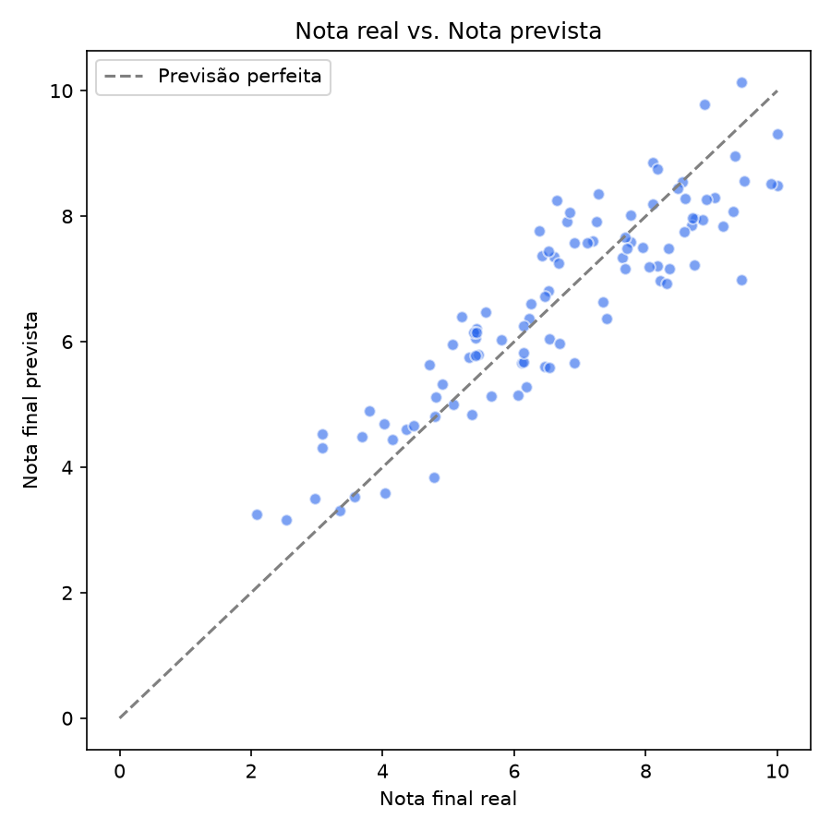

4.2 Distribuição dos erros de previsão
O histograma mostra que os erros se concentram próximos de zero e seguem um formato aproximadamente normal (em formato de sino), o que valida o uso do intervalo de erro de 95% baseado no desvio padrão.
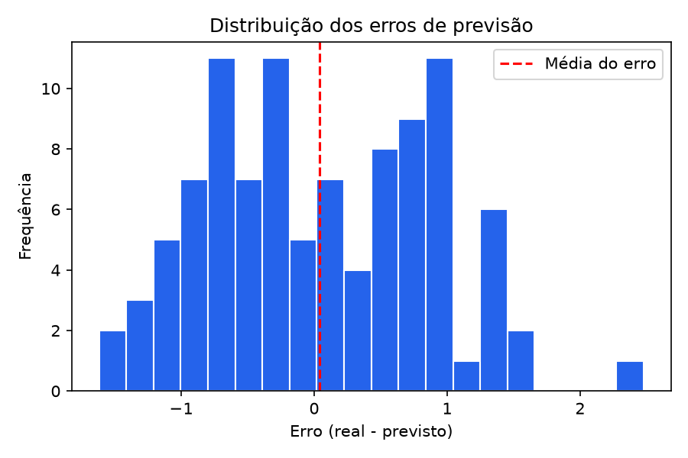

4.3 Matriz de correlação entre variáveis
A matriz de correlação confirma que nota_anterior e horas_estudo são as variáveis mais correlacionadas com a nota_final, seguidas por frequência e atividades entregues — coerente com os pesos usados na geração da base.
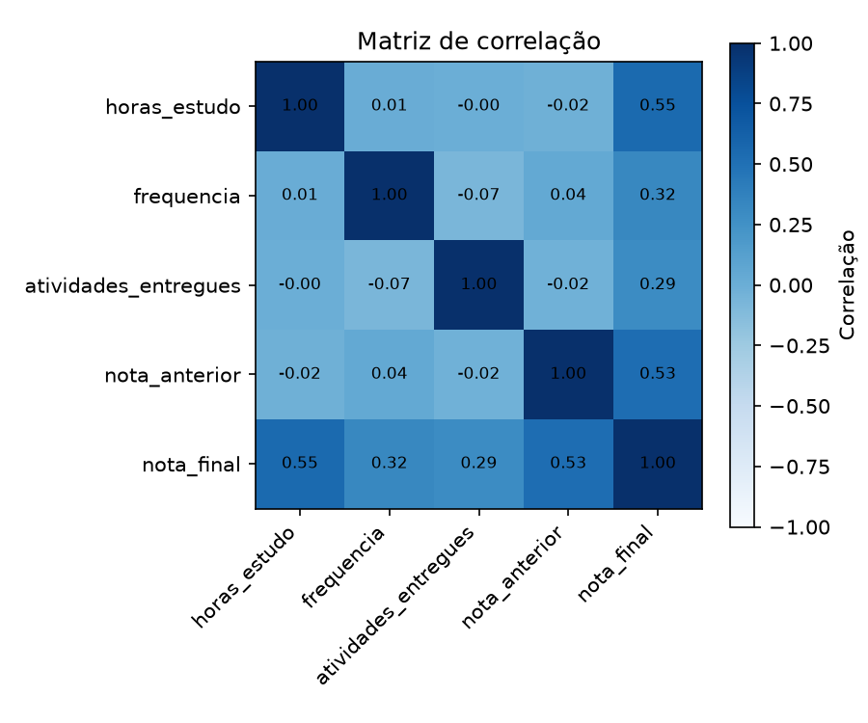

5. Interpretação e avaliação do modelo
Com R² = 0,802, o modelo de Regressão Linear explica cerca de 80% da variação da nota final a partir das quatro variáveis utilizadas — um desempenho bom, considerando o ruído proposital na geração dos dados.
O erro médio (viés) próximo de zero (0,038) mostra que o modelo não tende sistematicamente a superestimar nem subestimar as notas — os erros positivos e negativos se compensam.
O desvio padrão do erro (0,834) e o intervalo de erro de 95% (±1,635 pontos, em uma escala de 0 a 10) indicam a margem de incerteza típica de cada previsão individual: para um aluno específico, a nota prevista pode variar, com 95% de confiança, dentro de uma faixa de aproximadamente 3,3 pontos em torno do valor real.
A Regressão Linear superou o Random Forest porque a nota final foi gerada a partir de uma relação linear entre as variáveis (mais ruído aleatório) — quando a relação real é linear, um modelo linear tende a generalizar melhor do que um modelo mais complexo, que pode se ajustar demais ao ruído do treino (overfitting).
Conclusão: o modelo apresenta desempenho aceitável para fins didáticos e como indicador de tendência de desempenho do aluno (por exemplo, identificar alunos em risco de nota baixa), mas o intervalo de erro de ±1,6 pontos mostra que a previsão não deve ser usada como valor exato.

